PE 60
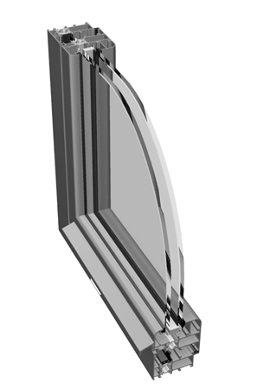 | Opis  Trójkomorowy system okienny o konstrukcji analogicznej do systemu NT 60PT. Charakteryzuje się zastosowaniem rowka okuciowego tzw. "eurorowka".  Zaprojektowanie nowych profili z "eurorowkiem" pozwala na zastosowanie szerszej gamy okuć oraz ułatwia ich montaż.  W systemie można stosować okucia do okien trapezowych, łukowych, okrągłych, uchylno-rozwieralnych, uchylno-przesuwnych, a także w podwyższonej, 2 klasie antywłamaniowości.  Głęokość konstrukcyjna kształtowników dla skrzydeł wynosi 60-68 mm, a dla ościeżnic 60 mm.

Charakterystyka
- ścisłe powiązanie z innymi systemami rodziny Ponzio (NT 60PE doskonale współpracuje z systemami drzwiowymi o szerokości ościeżnicy 60 mm)
- możliwość zlicowania skrzydeł okien (jedna płaszczyzna po stronie zewnętrznej)
- zastosowania wypełnień o grubości: 13-45 mm
- zastosowania nowoczesnych uszczelek dwukomponentowych z EPDM
- gięcia profili
- wiele sposobów wykonania połączeń narożnych

kształtowniki aluminiowe | EN AW-6060 wg PN-EN 573-3:1998 stan T6 wg PN-EN 515:1996  Al Mg Si 0,5 F22 wg norm DIN 1725 T1, DIN 17615 T1
izolacyjność termiczna | współczynnik przenikania ciepła (dla ramy) odpowiada grupie materiałowej 2.1 dla okien
wypełnienia | szyby pojedyncze lub zespolone z każdym rodzajem szkła lub panele nieprzezierne
sposoby wykończenia powierzchni | malowanie proszkowe farbami poliestrowymi spełniające wymogi Qualicoat, do wyboru kolory z palety RAL; anodowanie w kolorach: naturalne aluminium, oliwka, szampański, złoty, "stare złoto", brązowy - spełniające wymogi Qualanod;
uszczelki | z kauczuku syntetycznego EPDM wg normy DIN 7863 i normy wykonawczej wg DIN 7715 E2
akcesoria | złączki narożne, wkręty, śruby, podkładki z aluminium, stali nierdzewnej lub ocynkowanej
okucia | tylko renomowanych firm: Fapim, Savio, Erreti, Hautau, Geze, Siegenia, Sobinco, itp.
dopuszczenia i świadectwa jakości | - Aprobata Techniczna ITB AT-15-6846/2005 "Okna i drzwi balkonowe systemu Ponzio NT 60PT i NT 60PE z kształtowników aluminiowych z przekładką termiczną"  - Certyfikat zgodności: 2 klasa antywłamaniowości wg ENV 1627  - Badania typu wg PN-EN 14351-1:2006

